Họ và Tên: Hoàng Hải Hà
PHIẾU HỌC TẬP CSS [05]
1. Quy tắc Thác nước (Cascade): • Khi hai quy tắc CSS có cùng độ ưu tiên (ví dụ 2 quy tắc p { ... } đều đổi màu chữ), thì quy tắc được định nghĩa ở đâu sẽ "thắng"?
o Trả lời: Quy tắc được định nghĩa sau trong file CSS sẽ thắng.
Thứ hạng | Tên bộ chọn | Ví dụ cú pháp
1 | Style nội tuyến (Inline) | <p style="...">
2 | ID selector | #my-id
3 | Class, Pseudo-class, Attribute selector | .my-class, :hover
4 | Type selector, Pseudo-element | p, div, ::before
5 | Universal selector | *
3. Kẻ huỷ diệt important
!important dùng để làm gì?
!important dùng để ưu tiên tuyệt đối một thuộc tính CSS, ghi đè mọi quy tắc khác.
Tại sao chúng ta nên hạn chế tối đa việc sử dụng nó?
Nên hạn chế vì:
- Khó bảo trì.
- Gây xung đột với CSS khác.
- Làm rối hệ thống ưu tiên (specificity).
- Khó debug.
II. Ví dụ thực hành
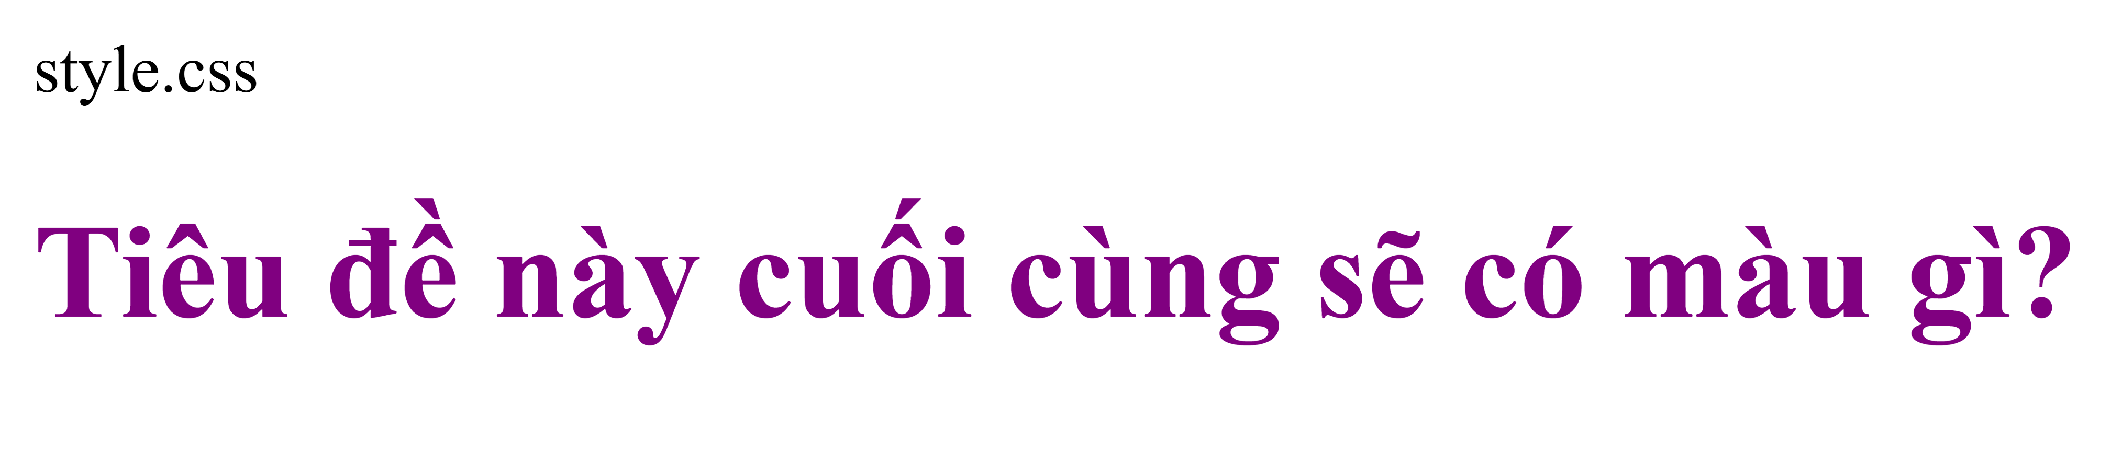
Tiêu đề sẽ có màu tím
Trong HTML, dòng này có thuộc tính style="color: purple;", tức là inline style.
Theo thứ tự ưu tiên trong CSS:
- Inline style (mạnh nhất)
- ID selector (#tieu-de-chinh { color: green; })
- Class selector (.tieu-de { color: blue; })
- Element selector (h1 { color: red; })
➡️ Do đó, inline style ghi đè tất cả các quy tắc khác, nên màu cuối cùng là màu tím
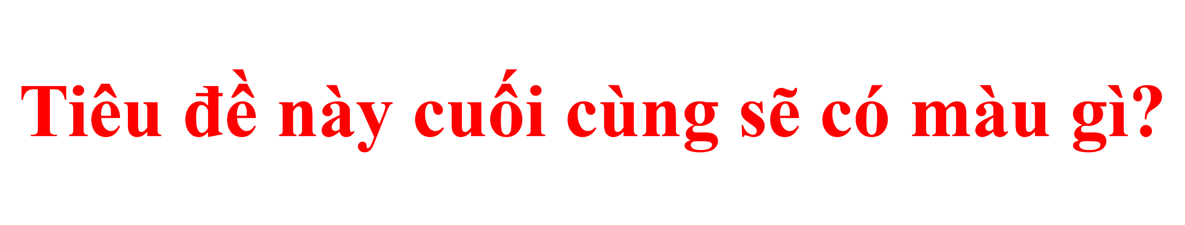
ong hệ thống ưu tiên của CSS:
- Inline style có độ ưu tiên rất cao.
- Nhưng !important sẽ vượt qua mọi quy tắc khác, kể cả inline style, nếu inline style không có !important.
➡️ Vì vậy, color: red !important; trong CSS sẽ ghi đè style="color: purple;" trong HTML.

